СОВЕТ ПОДГОРНЕНСКОГО СЕЛЬСКОГО ПОСЕЛЕНИЯ
ОТРАДНЕНСКОГО РАЙОНА

ШЕСТЬДИСЯТ ДЕВЯТАЯ СЕССИЯ

(IV СОЗЫВ)

Р Е Ш Е Н И Е

от 30 ноября 2023 года № 66

Об утверждении схемы многомандатного избирательного округа по выборам Совета Подгорненского сельского поселения
Отрадненского района

В соответствии со статьей 18 Федерального закона «Об основных гарантиях избирательных прав и права на участие в референдуме граждан Российской Федерации», статьей 14 Закона Краснодарского края «О муниципальных выборах в Краснодарском крае», статьей 24 Устава Подгорненского сельского поселения Отрадненского района Совет Подгорненского сельского поселения Отрадненского района р е ш и л:
- Утвердить схему многомандатного избирательного округа по выборам Совета Подгорненского сельского поселения Отрадненского района (приложение № 1)
- Опубликовать схему многомандатного избирательного округа по выборам Совета Подгорненского сельского поселения Отрадненского района, включая её графическое изображение, в районной газете «Сельская жизнь»
- Наделить каждого избирателя в образованном многомандатном избирательном округе по выборам Совета Подгорненскогосельского поселения Отрадненского района числом голосов и правом проголосовать в избирательном бюллетене за 10 кандидатов.
- Настоящее решение вступает в силу со дня его официального опубликования.

И.о. главы Подгорненского сельского
поселения Отрадненского района ____________ Н.В. Ситникова

Приложение № 1
к решению Совета Подгорненского сельского поселения Отрадненская
от 30 ноября 2023 года № 66

Схема многомандатного избирательного округа для проведения выборов Совета Подгорненского сельского поселения
Отрадненского района

Численность избирателей в Подгорненском сельском поселении Отрадненского района – 1245 человек.
Количество мандатов – 10.
Норма избирателей на 1 мандат – 125 человек.
Норма избирателей для 10-ти мандатного округа – 1250 человек.

Подгорненский десятимандатный избирательный округ № 1
Численность избирателей – 1245 чел., норма избирателей – 1250 чел. превышения нормы нет (0 %).
Место нахождения территориальной избирательной комиссии Отрадненская: ст-ца Отрадная, ул. Первомайская, 28. телефон/факс: 3-52-22.
Территория избирательного округа включает в себя территорию: станица Подгорная: – полностью
Округ расположен в границах избирательных участков № 3848, № 3839.

Приложение № 2
к решению Совета Подгорненского сельского поселения Отрадненская
от 30 ноября 2023 года № 66

Графическое изображение
схемы избирательных округов для проведения выборов Совета Подгорненского сельского поселения Отрадненского района

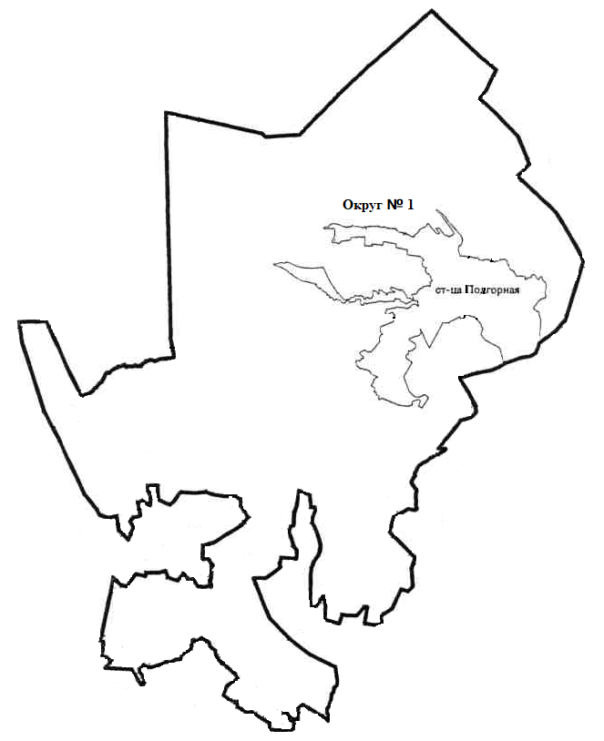
Округ № 1 – Подгорненский десятимандатный избирательный округ № 1

